Квест-игра по экологии
«Экология и мы»

Тема: Экология и мы.
Цель: Активизировать познавательную деятельность учащихся в области экологии.
Задачи:
- способствовать развитию познавательной, творческой активности учащихся;
- создать ситуацию, способствующую воспитанию бережного отношения к природе;
- формировать умение работать в команде.
Время выполнения квеста: 30 минут.
Количество участников: 20 человек (4 команды).
Возраст: 13-15 лет.
Информация: Основа данной игры – достижение поставленной цели через преодоление череды заданий шаг за шагом. Благодаря необычному формату мероприятия каждый ребенок в команде проявит свою активность. Поэтому квест носит не только развлекательный характер, но и развивающий.
Мероприятия с использованием данного сценария могут быть организованы:
1. В здании школы.
2. На школьном дворе.
3. В здании школы и школьном дворе.
Реквизит: карточки с QR-кодами (задания и вопросы, которые развешены в здании и на школьном дворе), маршрутный лист, в котором зашифровано местонахождения кода, а также бланк для ответов, ручки.
Ход игры
В игре принимает участие до 4-х команд по 5 учащихся. Каждой команде выдается маршрутный лист, в котором зашифровано местонахождение QR-кодов, и бланк, куда необходимо вписывать ответы. Учащимся сообщается, что в здании школы (на дверях, стенах и окнах) закреплены листы формата А4 с QR-кодами. Используя смартфон, они считывают найденный QR-код, получают тем самым вопрос, формулируют ответ и записывают в бланки для ответов. Время выполнения квеста составляет 30 минут, места распределяются в зависимости от времени и правильности ответов. Команды награждаются дипломами.
Местонахождение QR-кодов:
1. Это место в школе, где вам выдается «бумажный гранит науки».
2. Как вы думаете, в каком кабинете у нас в школе могли бы вручить Нобелевскую премию Альберту Эйнштейну? Там же вы можете обнаружить интересующий вас код.
3. Код находится там, где можно развить свою физическую форму.
4. Код находится там, где вы любите играть в «Counter-Strike».
5. Код находится возле кабинета, номер которого можно получить, если решить небольшой пример: 12² +100-22 =
6. Двери школы всегда открыты для вас…За следующим кодом нужно спуститься на первый этаж.
7. Вакуоли, цитоплазма, ядро, хлоропласт…К какому кабинету нужно идти за следующим кодом?
8. Колбы и пробирки укажут вам направление, к какому кабинету нужно идти за кодом.
9. В этом кабинете вы можете узнать свой рост и вес. Следующий код находится рядом с этим местом.
10. Место в школе, насыщенное белками, жирами и углеводами. Ну, и на третье еще и компотом угостят. Последний код находится именно там.

Вопросы, закодированные QR-кодом:
1. Из этого вещества производят игрушки. Оно бывает разноцветным, и его очень трудно сломать. Предметы, изготовленные из него, очень мало весят. Если поджечь это вещество, то появляется много чёрного дыма, который плохо пахнет. Его нельзя выбрасывать, т.к. оно само по себе в природе не разлагается. Что это за вещество? (Пластмасса)
2. Его делают из песка. Чаще всего оно прозрачное. Когда падает, оно разбивается. Если его нагреть, то оно становится тягучим, как тесто. Брошенное в лесу, оно может стать источником пожара. (Стекло)
3. Это то, чего много в городе, и мало в деревне. Особенно много его в промышленном городе, где много заводов и фабрик. От этого люди болеют, много нервничают, громко кричат, и этого его становится ещё больше. Его издают разные приборы, машины. Он вызывает загрязнение воздуха и если этого много, он действует как наркотик. (Шум)
4. Его производит обыкновенная корова. В небольших количествах он очень полезен. Когда его слишком много, это настоящее бедствие. При попадании в водоёмы он разрушается, рыба и другие водные животные начинают задыхаться. Его необходимо компостировать. (Навоз)
5. Как называются бактерицидные вещества, которые растения выделяют в окружающую среду (в основном ели и сосны). (Фитонциды)
6. Повышенное содержание углекислого газа в атмосфере приводит к данному явлению. (Парниковый эффект)
7. Один раз в год в конце марта во всех странах выключается свет во всех учреждениях, на улицах и даже жилых домах. Назовите акцию. (Час Земли)
8. Этого почти не видно. Этого много в промышленном городе, где работают заводы и фабрики. От этого у людей бывает астма, бронхит. Это могут собрать на свои листья зелёные растения. В городе, где этого много, не растут лишайники. (Газовые отходы)
9. Это получается, когда становится старым или ломается. Это можно увидеть везде: в городе, деревне, вдоль дорог. Это можно переплавить, чтобы сделать что-то новое. Это бывает цветным, и его можно сдать на переплавку и получить деньги. (Металлолом).
10. Это животное является индикатором экологической чистоты водоемов. Обычное его местообитание – дно водоема. (Речной рак).

QR-коды для игры

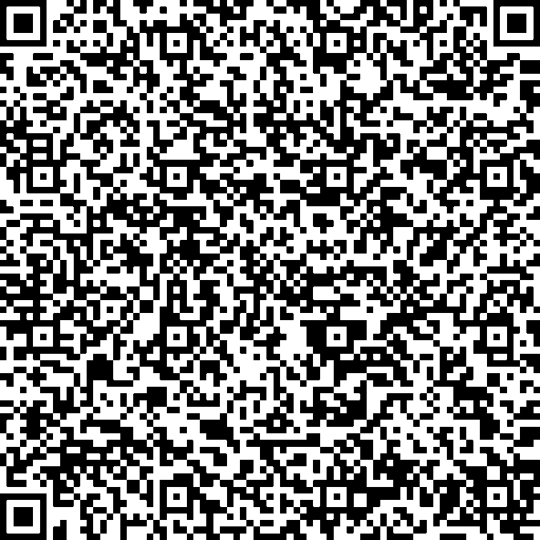

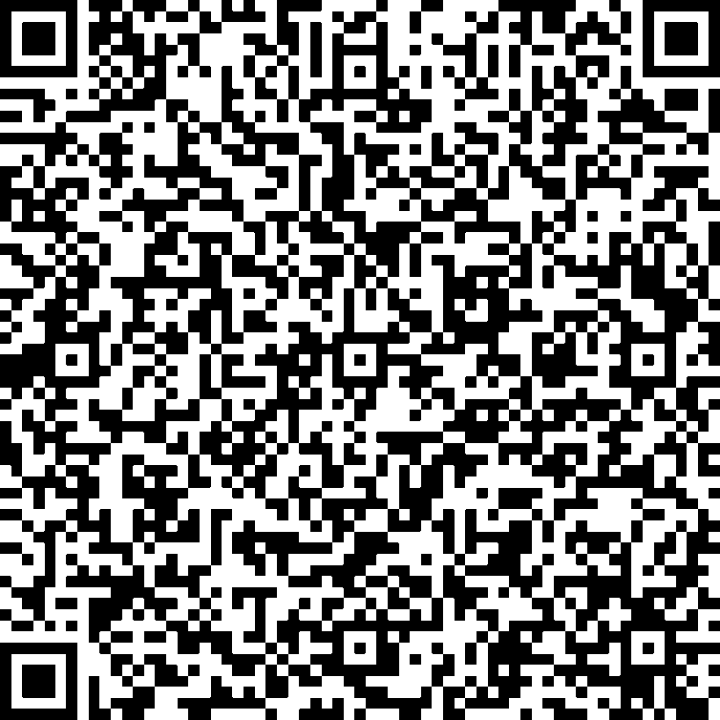

3

